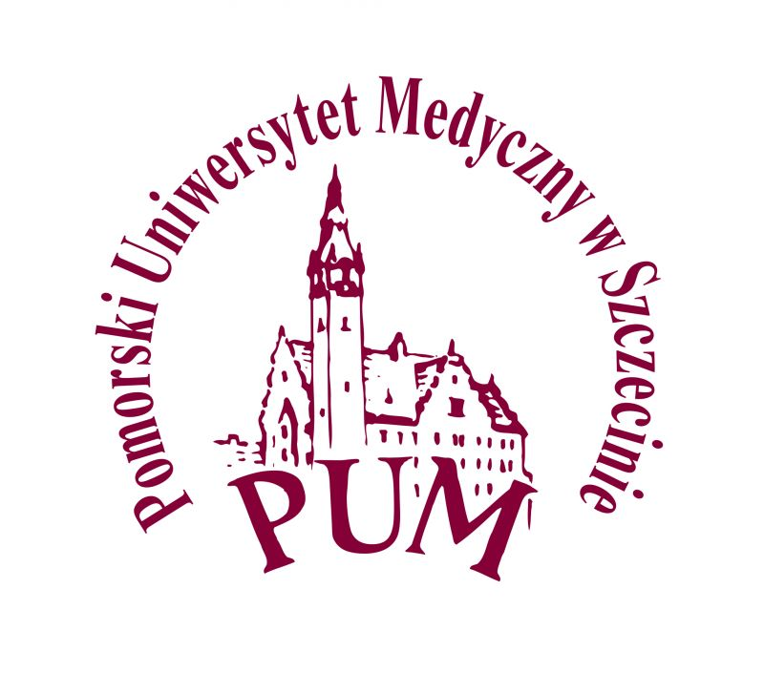
Dr hab. n. med. Miłosz Kawa
Zakład Patologii Ogólnej, Katedra Fizjopatologii
Pomorski Uniwersytet Medyczny w Szczecinie
ul. Powstańców Wlkp. 72, 70-111 Szczecin
tel. 91 4661546, fax. 91 4661548

Szczecin, 05.10.2020r.
Ocena
osiągnięcia naukowego pt. „Normy wielkości serca względem wielkości ciała, dla celów diagnostyki echokardiograficznej przerostu lewej komory serca, u dzieci uprawiających sport – wskazanie właściwej zmiennej wielkości ciała i optymalnej metody normalizacji, przy obliczaniu danych normatywnych masy lewej komory serca.” na podstawie 5 wybranych publikacji oryginalnych oraz dorobku naukowego dr n. med. Huberta Krysztofiaka, lekarza - specjalisty chorób wewnętrznych i medycyny sportowej, asystenta w Zakładzie Fizjologii Stosowanej, Instytutu Medycyny Doświadczalnej i Klinicznej im. M. Mossakowskiego PAN w postępowaniu kwalifikacyjnym o nadanie stopnia naukowego doktora habilitowanego.
Ocena sylwetki naukowej habilitanta oraz jego dorobku naukowego:
- Życiorys naukowy
Dr n. med. Hubert Krysztofiak uzyskał dyplom ukończenia studiów wyższych na Wydziale Lekarskim Akademii Medycznej w Warszawie w roku 1992. Następnie po skończeniu stażu podyplomowego rozpoczął pracę jako lekarz, początkowo w Wojewódzkim Szpitalu Bródnowskim jako asystent w Klinice Kardiologii II Wydziału Lekarskiego Akademii Medycznej w Warszawie (lata 1993 – 1997), a następnie od roku 1996 w Centralnym Ośrodku Medycyny Sportowej w Warszawie. Równolegle, od roku 1992 po zakończeniu studiów medycznych rozpoczął pracę na stanowisku asystenta w Zakładzie Fizjologii Stosowanej, Instytutu Medycyny Doświadczalnej i Klinicznej im. M. Mossakowskiego Polskiej Akademii Nauk w Warszawie. Uwieńczeniem badań prowadzonych w pierwszym okresie pracy Habilitanta w Instytucie Medycyny Doświadczalnej i Klinicznej im. M. Mossakowskiego PAN był uzyskany w 2002 r. stopień naukowy doktora nauk medycznych w zakresie medycyny, nadany uchwałą Rady Naukowej Centrum Medycyny Doświadczalnej i Klinicznej PAN na podstawie rozprawy pt. „Czynniki modyfikujące przebieg zmian stężenia hormonu wzrostu we krwi podczas wysiłku fizycznego u ludzi” (promotor: prof. dr hab. Krystyna Nazar). Obecnie, pracuje od roku 2005 na stanowisku Dyrektora w Centralnym Ośrodku Medycyny Sportowej w Warszawie.
Od początku pracy zawodowej Habilitanta główne jego zainteresowania naukowe i kliniczne koncentrowały się wokół różnych aspektów szeroko pojętej medycyny sportowej, w tym zmian „serca sportowca” pod wpływem regularnego treningu fizycznego, jak również wokół procesów odpowiedzialnych za modulowanie tych zmian w postaci zespołu zmian adaptacyjnych obejmujących zmiany wielkości, geometrii i funkcji serca. Swoją wiedzę poszerzał oraz doskonalił swoje umiejętności badawcze w renomowanym ośrodku medycyny sportowej jakim jest Centralny Ośrodek Medycyny Sportowej w Warszawie, realizując tam projekty naukowo-badawcze przy wspólnym zaangażowaniu naukowców z różnych innych ośrodków, np. z Kliniki Immunologii, Reumatologii i Alergologii Uniwersytetu Medycznego w Łodzi, z Politechniki Warszawskiej czy z Zakładu Epidemiologii, Prewencji Chorób Układu Krążenia i Promocji Zdrowia Instytutu Kardiologii w Warszawa albo z Zakładu Kardiologii Sportowej i Nieinwazyjnej Diagnostyki Kardiologicznej Warszawskiego Uniwersytetu Medycznego w Warszawie. Wielokierunkowa działalność naukowa i stworzony przez Habilitanta szeroki warsztat badawczy przyczyniły się do powstania licznych wartościowych prac opublikowanych w czasopismach posiadających współczynnik wpływu (IF, impact factor), które znajdują się na liście filadelfijskiej i które były wielokrotnie cytowane na całym świecie.
W dorobku naukowym wyróżnić można kilka nurtów zainteresowań badawczych Habilitanta. Jeden z nich obejmował badania z zakresu kardiologii sportowej, których celem było ustalenie normy wielkości serca względem wielkości ciała dla celów diagnostyki echokardiograficznej przerostu lewej komory serca u dzieci uprawiających sport. Innym nurtem działalności naukowej Habilitanta były badania z analizą parametrów sercowo-oddechowych, w szczególności wybranych parametrów elektrokardiograficznych i aktywności oddechowej zarówno u sportowców jak i astronautów, celem wykorzystania analizy tych parametrów w monitorowaniu stanu funkcjonalnego organizmu w różnych warunkach, często ekstremalnych oraz w warunkach wzmożonego wysiłku fizycznego. Interesującym zagadnieniem badawczym jest również wkład Habilitanta w opracowanie częstości występowania astmy i alergii u wyczynowych sportowców oraz ustalenie związku pomiędzy stężeniami białek immunomodulujących i występowaniem objawów astmy i alergii u sportowców w ramach międzynarodowego projektu GA²LEN (Global Allergy and Asthma European Network), sieci doskonałości działającej pod egidą Unii Europejskiej. Owocem tej współpracy w ramach polskiej części projektu pn. A²POLO (Allergy and Asthma in Polish Olympic Team) był cykl publikacji opublikowanych w czasopismach: Respir Res. (2014r.), Clin Respir J. (2016r.), Clin Respir J. (2018r.) i Adv Med Sci. (2017r. i 2018r.). Aktywność naukowa Habilitanta znalazła też potwierdzenie w wykonawstwie wielu innych projektów naukowo-badawczych w Instytucie Medycyny Doświadczalnej i Klinicznej PAN realizowanych we współpracy z COMS.
Podsumowując dorobek naukowy dr Huberta Krysztofiaka, stwierdzam, że obejmuje on różne kierunki z zakresu badań podstawowych i klinicznych. Zawarty jest on w licznych publikacjach o zasięgu międzynarodowym i spełnia podstawowe wymagania stawiane w postępowaniu habilitacyjnym.

- Ocena osiągnięcia naukowego zatytułowanego „Normy wielkości serca względem wielkości ciała, dla celów diagnostyki echokardiograficznej przerostu lewej komory serca, u dzieci uprawiających sport – wskazanie właściwej zmiennej wielkości ciała i optymalnej metody normalizacji, przy obliczaniu danych normatywnych masy lewej komory serca” składającego się z 5 publikacji naukowych w czasopismach recenzowanych.
Przedłożone do oceny osiągnięcie naukowe składa się z 4 oryginalnych prac pełnotekstowych, które zostały opublikowane w czasopismach posiadających IF oraz z doniesienia zjazdowego na Kongresie Naukowym Europrevent 2015 w Lizbonie, opublikowanego w suplemencie do czasopisma posiadającego IF:
- PLoS One: 2018, (IF: 2,776; MNiSW: 40) Krysztofiak H, Małek ŁA, Młyńczak M, Folga A, Braksator W. Comparison of echocardiographic linear dimensions for male and female child and adolescent athletes with published pediatric normative data.
- Pediatr Cardiol.: 2019, (IF: 1,413; MNiSW: 70) Krysztofiak H, Młyńczak M, Folga A, Braksator W, Małek ŁA. Normal Values for Left Ventricular Mass in Relation to Lean Body Mass in Child and Adolescent Athletes.
- PLoS One: 2019, (IF: 2,776; MNiSW: 100) Krysztofiak H, Młyńczak M, Małek ŁA, Folga A, Braksator W. Left ventricular mass is underestimated in overweight children because of incorrect body size variable chosen for normalization.
- PLoS One: 2019, (IF: 2,776; MNiSW: 100) Krysztofiak H, Młyńczak M, Małek ŁA, Folga A, Braksator W. Left ventricular mass normalization for body size in children based on an allometrically adjusted ratio is as accurate as normalization based on the centile curves method.
- European Journal of Preventive Cardiology: 2015, (IF: 3,361) Krysztofiak H, Folga A. Evaluation of left ventricular mass in adolescent athletes. Europrevent 2015. Lisbon, Portugal, May 2015.
Łączny Impact Factor wyżej wymienionych pracy wynosi: 9,741; punktacja MNiSW: 310. W tym za prace, w których jest pierwszym autorem IF wynosi: 9,741; punktacja MNiSW: 310.
Oryginalnym i interesującym odkryciem było wykazanie, że tylko wzrost ciała, skorygowany allometrycznie przy użyciu specyficznych wykładników allometrycznych, jest wiarygodną i praktyczną zmienną objaśniającą w celu normalizacji masy lewej komory serca u młodych sportowców. Należy również podkreślić praktyczny aspekt uzyskanych wyników badań, co wnosi nie tylko określone wartości poznawcze z perspektywy fizjologii wysiłku fizycznego, ale również ma ważne znaczenie kliniczne w zakresie zastosowania w kardiologii sportowej i pediatrycznej w celu właściwej oceny masy lewej komory serca u dzieci i młodzieży. Prace stanowiące podstawę osiągnięcia naukowego oceniam pozytywnie z punktu widzenia merytorycznego. Wkład dr Huberta Krysztofiaka w tych pracach nie budzi wątpliwości.
Pozostałe osiągnięcia naukowo-badawcze Habilitanta obejmują 19 oryginalnych publikacji naukowych, w tym 7 prac poglądowych oraz 20 rozdziałów w krajowych podręcznikach. Większość z publikacji znajduje się na liście filadelfijskiej. Łączna suma punktów z wyłączeniem prac składających się na osiągnięcie naukowe wynosi: IF = 35,462 (MNiSW = 574 pkt). Habilitant jest również autorem lub współautorem 14 doniesień zjazdowych prezentowanych na kongresach krajowych i międzynarodowych. Liczba cytowań wynosi 262, Indeks Hirscha 9 (wg Web of Science Core Collection).
- Ocena działalności dydaktycznej i organizacyjnej
Dr Hubert Krysztofiak posiada wieloletni dorobek dydaktyczny, wyrażający się zaangażowaniem od roku 2011 w kształceniu przed-dyplomowym dla studentów stacjonarnych i niestacjonarnych kierunku Fizjoterapia (3 przedmioty) w II Wydziale Lekarskim Warszawskiego Uniwersytetu Medycznego. Poza tym, działalność dydaktyczna Habilitanta obejmuje wieloletnią pracę ze studentami w Akademii Wychowania Fizycznego i Sportu imienia Jędrzeja Śniadeckiego w Gdańsku z zakresu medycyny sportowej oraz prowadzenie zajęć dydaktycznych na studiach podyplomowych pn. „Psychodietetyka” z aktywności fizycznej i zdrowia oraz z zasad żywienia w intensywnych treningach. Ponadto był on promotorem prac magisterskich oraz członkiem komisji egzaminacyjnych. Był również opiekunem Studenckiego Koła Naukowego Medycyny Sportowej przy Centralnym Ośrodku Medycyny Sportowej. Jest także współautorem dwudziestu rozdziałów w podręcznikach i książkach. Wykładał również w ramach Festiwalu Nauki i Uniwersytetu Trzeciego Wieku oraz prowadził zajęcia edukacyjne o charakterze popularyzatorskim dla młodzieży.
W zakresie działalności organizacyjnej należy odnotować wkład Habilitanta w koordynację zespołu naukowego w Centralnym Ośrodku Medycyny Sportowej. Ponadto, przez wiele lat opiekował się sportowcami, przede wszystkim olimpijczykami i paraolimpijczykami – zawodnikami oficjalnej polskiej kadry olimpijskiej i paraolimpijskiej. Udziela do chwili obecnej świadczeń zdrowotnych pacjentom oraz dzieciom i młodzieży, a także koordynuje ich procesy diagnostyczno-lecznicze. Od 2008 roku, przez trzy kolejne kadencje, Zarząd Polskiego Komitetu Olimpijskiego (PKOl) powierzał mu funkcję Przewodniczącego Komisji Medycznej PKOl. Od igrzysk olimpijskich w Pekinie w 2008r., pełni on też funkcję Szefa Zespołu Medycznego (Chief Medical Officer) Polskiej Reprezentacji Olimpijskiej, odpowiedzialnego za przygotowania zespołu medycznego do igrzysk olimpijskich i zabezpieczenie medyczne reprezentacji w trakcie igrzysk olimpijskich.
Dorobek dydaktyczny, organizacyjny i popularyzatorski jest, w mojej ocenie, wyróżniający się.
Podsumowanie
W oparciu o całokształt powyższej oceny, uważam, że dr Hubert Krysztofiak spełnia wymagania stawiane kandydatom w postępowaniu habilitacyjnym zarówno w zakresie dorobku naukowego, jak i osiągnięcia naukowego. Poziom merytoryczny prac stanowiących osiągnięcie naukowe jest zadowalający, nie budzi też wątpliwości wiodący wkład Habilitanta. Działalność dydaktyczna i organizacyjna Habilitanta jest wystarczająca. Mogę zatem wnioskować do Rady Naukowej Instytutu Medycyny Doświadczalnej i Klinicznej im. M. Mossakowskiego Polskiej Akademii Nauk w Warszawie o dopuszczenie dr Huberta Krysztofiaka do dalszych etapów postępowania habilitacyjnego.

Z poważaniem,

Miłosz Kawa

